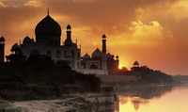

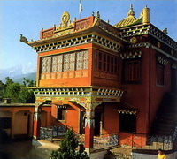
1 ДЕНЬ  вторник  Дели | 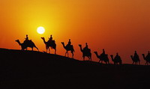  Прибытие в аэропорт Дели ночью. После традиционного приветствия «савгат», трансфер в отель и размещение. После завтрака встреча с гидом, около 10:00 обзорная экскурсия по Дели (Мемориал Ганди – Раджгхат, Ворота Индии, Президентский дворец). Во второй половине дня посещение гробницы Хумаюна, храма Лотоса, Кутаб Минара. Ночь в отеле.
2 ДЕНЬ  среда  Дели – Джайпур  (250 км – 5 часов) | 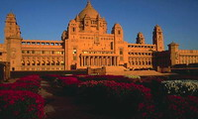  Завтрак. Выезд в Джайпур – колоритную столицу Раджастана. По приезду в Джайпур – размещение в отеле, свободное время. Ужин и ночь в отеле. Дополнительно возможно посещение раджастанской деревни – Чоки Дхани (народные танцы – 12 $/чел.)
3 ДЕНЬ  четверг  Джайпур | 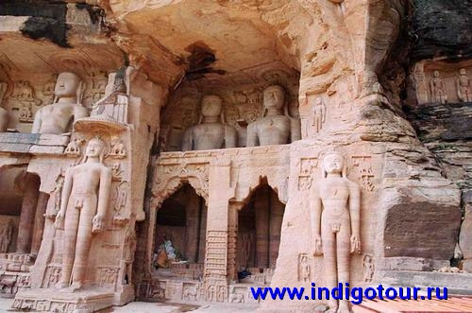  Завтрак в отеле, выезд в Амбер (11 км) – столицу Раджпутов. Верхом на слонах подъем до форта, расположенного на холме, экскурсия по Форту. Посещение Сити Паласа – Городского дворца, обсерватории Джантар Мантар и дворца Ветров. Ночь в отеле в Джайпуре.
4 ДЕНЬ  пятница  Джайпур – Фатехпур  Сикри – Агра  (260 км – 6 часов) | 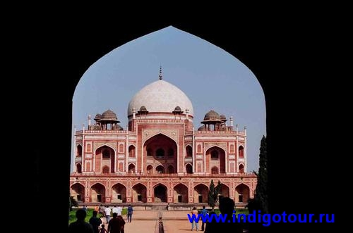  Завтрак, отправление в Агру, по дороге посещение Фатихпур Сикри, шедевра возведенного из песчаника. В Агре размещение в отеле. Вечером – представление факиров – «магическое шоу». Ночь в отеле в Агре.
5 ДЕНЬ  суббота  Агра-Матхура-Вриндаван-Дели (220 км - 5 час) | 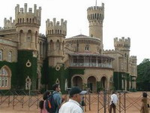  Агра – древняя столица империи великих Моголов, известная благодаря мавзолею - символу любви Тадж Махалу, признанным одним из семи Чудес Света. До завтрака посещение и осмотр Тадж Махала в лучах восходящего солнца. Далее обзорная экскурсия по Агре с посещением крепости «Красный Форт». Во второй половине дня выезд в Дели, с посещением по дороге Матхуры (Храм Шри Кришна Занамбухми) и Бриндавана (Храм Банке Бихари и Храм Искона), связанных с рождением и детством бога Кришны, посещение Сикандры, гробницы императора Акбара. По прибытии в Дели размещение и ночь в отеле.
6 ДЕНЬ  воскресенье  Дели -Харидвар  (225 км-5 час) | 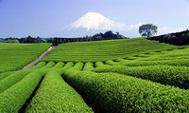  После завтрака отправление в Харидвар. Город расположен в предгорьях, на берегу священной реки Ганг и является особым местом для индуистских паломников. По легенде Харидвар получил благословение от всей троицы богов Индуистского пантеона – разрушителя Шивы, созидателя Вишну и создателя Брахмы. Также Харидвар является важным образовательным центром в области искусств, науки и культуры. По прибытии размещение в отеле. Во второй половине дня посещение Храма Манса Деви и вечером на берегу реки захватывающее действо службы «Арати» в Хаар Ки Паури. Вечер проведете в Гхате. Ночь в отеле.
7 ДЕНЬ  понедельник  Харидвар – Ришикеш - Харидвар (25 км–1 час в одну сторону)  Харидвар – Дели (250 км-5 час) | 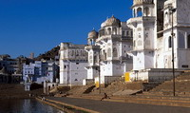  После завтрака выезд на прогулку в Ришикеш. Здесь находится целая цепь Ашрамов и храмов. Ришикеш известен различными школами йоги и известен своими учителями и специалистами. Вы посетите Лакшман Джхулу, Рам Джулу, Гита Бхаван, другие храмы и ашрамы. Вечером возвращение в Харидвар. Выезд в Дели.
8 ДЕНЬ  вторник | Вылет в С-Петербург.

Стоимость тура при 2х местном размещении:
5* ½ DBL – 1680 $,
4* ½ DBL – 1500 $,
3* ½ DBL – 1345 $
В стоимость входит:
авиаперелет СПб – Киев – Дели – Киев – СПб, экскурсии по программе, все трансферы, проживание в отеле с завтраками, поездка на слонах в Джайпуре, «Магическое Шоу» в Агре, услуги русскоговорящего гида, комиссия агенствам.
Дополнительно оплачивается:
виза 1260 руб., оплата за вход в музеи по программе – 55 $, мед.страховка.

